Кафедра політології

Кафедра політології створена в березні 2000 р. у зв’язку з відкриттям спеціальності “Політологія”. Переважна бiльшiсть членiв новоствореної кафедри були вихованцями історичного факультету, зокрема перший її завідувач доктор історичних наук, професор Сворак С. Д., доктор політичних наук, професор Климончук В. Й., доктор політичних наук, професор Монолатій І. С., кандидат політичних наук, доцент Москалюк М. Ф., кандидати історичних наук, доценти Штерн В. Ю. та Костишин Ф. Ф. Згодом кафедра поповнилася випускниками інших навчальних закладів, перспективними молодими науковцями, кандидатами політичних наук С. Матвієнків та І. Доцяком, кандидатом географічних наук Р. Сливкою. З 2002 до 2005 р. кафедру очолював перший кандидат політичних наук на Івано-Франківщині Москалюк М. Ф. Тривалий час, з квітня 2005 р. до жовтня 2014 р., кафедрою політології завідував доктор історичних наук, професор, академік Української академії політичних наук Марчук В. В. З 2014 р. кафедру очолює доктор політичних наук, професор, член-кореспондент Української академії політичних наук Климончук В. Й. У даний час на кафедрі працює кваліфікований і досвідчений професорсько-викладацький колектив. До його складу входять доктори політичних наук, професори Климончук В. Й., Монолатій І. С, кандидати політичних наук, доценти Доцяк І. І., Липчук О. І., Ломака І. І., Москалюк М. Ф.
За роки існування колектив кафедри працював над виконанням держбюджетних тем «Європейський вибір України: історія, політика, перспективи», «Етнополітичні трансформації України в контексті інтеграційних процесів Центрально-Східної Європи», «Трансформація сучасної політичної системи України: внутрішньополітичні виклики та зовнішні впливи». Сьогодні наукова робота ведеться за напрямами «Європейська інтеграція: досвід країн Центрально-Східної Європи та механізми асоціації України», «Мирний процес міжнаціонального конфлікту: методологія та імплементація», «Інституційні, електоральні та ціннісні виміри сучасних політичних процесів».
Результати досліджень узагальнено у кількох монографічних роботах. Зокрема, –у колективних працях «Івано-Франківщина у виборах 2006: регіональний вимір», «Політична система України: становлення і розвиток». Наукова цінність останньої полягає в тому, що це єдина монографія у вітчизняній політичній науці, в якій проаналізовані політичні системи всіх державних утворень на території України в ХХ столітті, з’ясовано характерні риси, особливості та тенденції розвитку політичної системи сучасної України. Також заслуговують на увагу індивідуальні наукові доробки проф. Климончука В. Й. «Аксіологія динаміки політичних процесів»; «Свобода як цивілізаційний принцип. Книга 2. Історичні форми політичних свобод: антропологічний та інституційний виміри»; «Політичні свободи в українському націогенезі; «Електоральні процеси України в регіональному вимірі: на прикладі Івано-Франківської області», проф. Монолатія І. С. «Особливості міжетнічних взаємин у західноукраїнському регіоні в модерну добу», «Разом, але майже окремо», «Інші свої», доцентів Доцяка І. І. (додати монографію), Ломаки І. І. «Між інтеграцією і модернізацією», Москалюка М. Ф. «Український християнсько-суспільний рух у Галичині: ідеологія, інституалізація, діяльність (кін ХІХ – 30-ті рр. ХХ ст.)».
З метою підвищення ефективності наукових досліджень на базі кафедри щороку проводяться всеукраїнські та міжнародні наукові і науково-практичні конференції, зокрема, «Трансформація виборчої системи України: європейський досвід і українські реалії» (2008 р.), «Трансформація політичної системи України: внутрішньополітична стратегія та зовнішні впливи» (2013 р.), «Досвід країн Центрально - Східної Європи у вступі до Європейського Союзу: реалії для України» (2012 р.), «Етнополітичні трансформації України в контексті інтеграційних процесів Центрально – Східної Європи» (2014 р.), «Регіональна політика в контексті європейської інтеграції України.» (2014 р.), «Європейська інтеграція: механізми асоціації України» (2016 р.), «Політичні процеси сучасності: глобальний і регіональний виміри» (2017 р.), «Національна і регіональна безпека в умовах інформаційної війни» (2018 р.), «Політичні процеси сучасності: глобальний і регіональний виміри» (2019 р.).

З 2006 року на кафедрі видається «Вісник Прикарпатського університету. Політологія», а з грудня 2014 року - фахове видання «Прикарпатський вісник НТШ: Думка» (редактор д. п. н, проф. Монолатій І. С.). На наукових семінарах обговорюються актуальні проблеми політичної науки, сучасного державотворення, функціонування політичних інститутів та процесів.
У структурі кафедри політології під керівництвом проф. Климончука В. Й. успішно функціонує Навчально – методичний та науковий центр політичних та євроінтеграційних досліджень. Результати діяльності Центру не лише втілюються у наукову та навчальну практику, а й усе більше користуються попитом державно-управлінських структур та політичних партій.
З метою підготовки наукових кадрів у листопаді 2001 р. відбувся перший набір в аспірантуру за спеціальністю 23.00.01 – «Теорія та історія політичної науки», з 2003 р. функціонує аспірантура за спеціальністю 23.00.02 – «Політичні інститути та процеси». Станом на 2019 р. нараховується 16 аспірантів та 2 докторанти: кандидат політичних наук Голуб’як Наталія Романівна, тема дослідження: «Громадянська активність в транзитивних суспільствах ( на прикладі Польщі, Молдови та України» та Гурак Ігор Федорович, тема дисертації: « Українське студентство у суспільно-політичному житті Східної Галичини (60-ті рр. ХІХ – початок ХХ ст.). Тематика кандидатських дисертацій охоплює міжнародну, загальноукраїнську та регіональну проблематику: «Політико-правові аспекти судової влади в Україні», «Нові форми та типи взаємодії політичних і громадських інститутів на рівні регіональних практик (на прикладі Івано-Франківської та Закарпатської областей)», «Демократизація через конвергенцію: роль зовнішніх впливів у політичному транзиті України», «Консолідація демократії у посткомуністичних країнах Центрально-Східної Європи: інституційний вимір», «Сепаратизм як інституціоналізована політична практика: виклики для Європейського Союзу і України», «Форми політичної влади та структура правління в дисидентському русі: зарубіжні практики та українські реалії» та ін. Загалом за спеціальністю «Політологія» було захищено 21 кандидатська дисертація та 4 докторських.

На кафедрі активно розвиваються відносини зі зарубіжними вищими навчальними закладами на підставі двосторонніх та багатосторонніх договорів між університетами та факультетами, здійснюється обмін студентами та викладачами, проводяться наукові конференції, розробляються спільні наукові теми на основі грантів. Міжнародне співробітництво кафедри політології протягом останніх років динамічно розвивається, насамперед в контексті створення загальноєвропейського простору вищої освіти. Вагомим чинником у вирішенні вищезазначеного є співпраця з країнами-членами Європейського Союзу, оскільки вона створює умови для впровадження європейських норм та стандартів у галузі політичної освіти і науки, поширення власних освітніх здобутків. Все це сприяє поширенню в Україні європейської ідентичності та прискорює її інтеграцію до загальноєвропейського інтелектуально-освітнього простору.
Стратегія діяльності кафедри політології передбачає організацію і співпрацю з найбільш рейтинговими університетами Центрально-Східної Європи, реалізацію великих спільних проектів, які сприяють залученню до міжнародного співробітництва студентів, аспірантів, викладачів, співробітників кафедри з метою розширення бази і рамок співпраці з іноземними партнерами. Кафедра політології підтримує партнерські контакти із багатьма урядовими і неурядовими організаціями, університетами, програмами і фондами. Активно розвивається наукове співробітництво з Варшавським університетом, Ягеллонським університетом (м. Краків), Люблінським університетом імені Склодовської-Кюрі, Університетом гуманітарних і природничих наук Яна Кохановського (м. Кельці), Карловим університетом (м. Прага) та ін. У рамках міжнародної співпраці кафедри професор Монолатій І. С. стажувався у Вроцлавському університеті (2007 р.), Університеті Яна Кохановського у Кельцях (2011 р., Польща), Єврейському університеті в Єрусалимі (2014 р., Ізраїль). Професор Климончук В. Й. підвищував кваліфікацію у Люблінському університеті імені Склодовської-Кюрі (2019 р., Польща).
Плідно розвиваються зв’язки з кафедрами політичних наук інших вищих навчальних закладів України, налагоджується обмін викладачами та студентами, вивчаються і узагальнюються нові тенденції у підготовці політологів. Зокрема, кафедра політології співпрацює з Інститутом політичних і етнонаціональних досліджень імені І. Ф. Кураса НАН України, Донецьким національним університетом імені Василя Стуса, Львівським національним університетом імені Івана Франка, Чернівецьким національним університетом імені Юрія Федьковича, Дніпропетровським національним університетом імені Олеся Гончара, Ужгородським національним університетом.
Значну увагу викладацький склад кафедри звертає на політичну освіту населення, формування високого рівня політичної культури. З цією метою викладачі часто виступають в ЗМІ на актуальні теми суспільно-політичного життя України.
Викладачі кафедри постійно працюють над вдосконаленням навчального процесу. Розроблено електронні варіанти Навчально-методичного комплексу, опорні конспекти лекцій з усіх навчальних дисциплін. Це дає можливість розвивати навчальний процес через мережу Інтернет, використовуючи систему дистанційного навчання.
Сьогодні кафедра політології за темпами свого розвитку – одна з найпрогресивніших в Україні. Вона активно співпрацює з науковими, академічними та владними інституціями України за зарубіжжя. Результатом цієї співпраці є оригінальні курси, побудовані на найсучасніших світових методиках. Для читання окремих курсів і дисциплін залучаються відомі фахівці – академіки, професори, доктори наук з провідних ВНЗ України і Європи: Національного університету імені Т.Шевченка (Київ), Національного університету «Києво-Могилянська Академія», Київського національного педагогічного університету імені М.Драгоманова, Львівського національного університету імені І.Франка, Інституту політичних і етнононаціональних досліджень імені І.Кураса НАН України, Варшавського і Ягеллонського університетів (Республіка Польща) та багато інших.
Станом на 2019 р. спеціальність акредитовано за найвищим четвертим рівнем. Навчальний процес викладачами кафедри здійснюється з урахуванням сучасних інформаційних технологій навчання та орієнтується на формування освіченої, гармонійно розвиненої особистості, здатної до постійного оновлення своїх знань. Навчальний план підготовлений на основі відповідних державних стандартів ступеневої вищої освіти (бакалавр, магістр). Програма підготовки кожного із освітньо-кваліфікаційних рівнів (ОКР) передбачає вивчення блоку нормативних дисциплін. Для бакалаврату – «Вступ до спеціальності», «Історія зарубіжних та вітчизняних політичних вчень», «Політична географія», «Загальна теорія політики», «Етнополітологія», «Політична культура», «Політичне прогнозування», «Вибори і виборчі системи», «Політичні еліти і політичне лідерство», «Теорія міжнародних відносин», «Порівняльна політологія», «Політична соціологія», «Методика і техніка політологічних досліджень», «Методика викладання соціально-політичних дисциплін» та інші. ОКР «Магістр» – «Методологія наукового дослідження», «Теорія політичного конфлікту», «Сучасні теорії модернізації», «Аналіз державної політики», «Соціологія політичних партій» та ін. У межах структурних підрозділів Прикарпатського національного університету імені Василя Стефаника та його філіалів кафедра забезпечує виконання навчальних планів.
Основним завданням кафедри полiтологiї є розробка нових навчально-виховних та науково-дослiдних програм та їх впровадження в життя у свiтлi вимог суспiльного життя в Україні. Колектив кафедри основну увагу зосереджує на формуваннi та розвитку нових навчальних дисциплін, які вводяться до навчального процесу в унiверситетi. З цiєю метою науковцями кафедри було вивчено та проаналiзовано досвiд вивчення полiтичних наук майже у 20 провiдних зарубiжних ВНЗ та переосмислено власнi доробки щодо вивчення соціально-полiтичних дисциплiн. У цьому напрямку було розроблено 15 нових навчальних програм та планiв семiнарських занять з нормативних та спецiальних курсiв. Вiдповiдно до розроблених програм було підготовлено та видано близько 20 навчальних посібників з політології та підручника з грифом Міністерства освіти і науки України – Денисенко В.М., Матвієнків С.М., Штерн В.Ю. Політологія. Вступ до спеціальності (Львів: Кальварія, 2008. – 396 с.).
З метою оптимізації підготовки фахівців-політологів на кафедрі впроваджено дві окремі спеціалізації студентів з теоретичної та прикладної політології.
Студенти-політологи також мають можливість ознайомитися з діяльністю державних установ, органів місцевого самоврядування, політичних партій і громадських організацій шляхом проходження відповідних практик. Загалом кафедрою забезпечено чотири види практики: на другому році навчання – навчально-ознайомлююча практика в ЗМІ, на третьому – виробнича політологічна практика в політичних партіях і громадських організаціях, на четвертому – педагогічна у вищих навчальних закладах І–ІV рівнів акредитації, на п’ятому році навчання – виробнича політологічна практика в органах державної влади і місцевого самоврядування. Крім того, для магістрів впроваджена обов’язкова дослідницька практика.
Щороку завдяки міжнародним зв’язкам кафедри кілька студентів бакалаврату мають змогу навчатися в закордонних університетах, зокрема у Варшавському і Ягеллонському (Республіка Польща). Завдяки заснуванню спільно з Варшавським університетом Літньої Школи «Академії Європейської демократії» студенти мають можливість ознайомитися з сучасними досягненнями європейської політичної науки, роботою державних установ Польщі, прослухати лекції відомих вчених-політологів, провести студентські наукові дослідження. Їх результати публікуються в «Студії Академії Європи».
У 2006–2008 рр. кафедра була базою і організатором проведення Всеукраїнської студентської олімпіади з політології. Двічі студенти-політологи здобували І індивідуальне місце (2006, 2007 рр.) і І командне місце (2007 р.). У щорічному Всеукраїнському конкурсі студентських наукових робіт з політології студенти спеціальності отримали тричі перше місце (2007, 2008, 2009 рр.). У 2009 р., окрім першого, студенти Інституту історії і політології зайняли й третє місце. У 2019 році студентка IV курсу Нагірняк зайняла ІІ місце у Всеукраїнській олімпіаді з політології, яка проходила в м. Чернівці.
Протягом існування кафедри суттєво покращилася матеріально-технічна база. Створено кабінет політології, Світлицю Майдану незалежності, відкрито два мультимедійні кабінети.
У результаті успішного виконання навчальної програми випускники отримують дипломи за освітньо-кваліфікаційними рівнями бакалавра або магістра з акредитованої спеціальності. Диплом державного зразка, особливо магістра, дозволяє нашим випускникам працювати за фахом як професіоналам вищого рівня підготовки або продовжувати навчання в аспірантурі Прикарпатського університету чи будь-якого іншого освітнього закладу України, у тому числі в системі НАНУ, а також за різноманітними зарубіжними програмами післядипломної освіти. Останнім часом популярними є наукові стажування наших випускників: Studium Europy Wschodniej Варшавського університету, докторські студії (аспірантура) в Європейському колеґіумі польських та українських університетів м. Люблін (Республіка Польща). Нині випускники кафедри політології працюють і проходять стажування у апаратах Верховної Ради і Кабінету Міністрів, політичних партіях, займаються викладацькою діяльністю. Крім того, наших випускників охоче беруть на роботу відомі наукові установи – Національний інститут стратегічних досліджень, Інститут політичних і етнонаціональних досліджень імені Івана Кураса НАН України, Інститут держави і права НАН України. Виступи та політичні коментарі випускників-політологів можна прочитати, почути і побачити в багатьох вітчизняних засобах масової інформації.

Василь Климончук

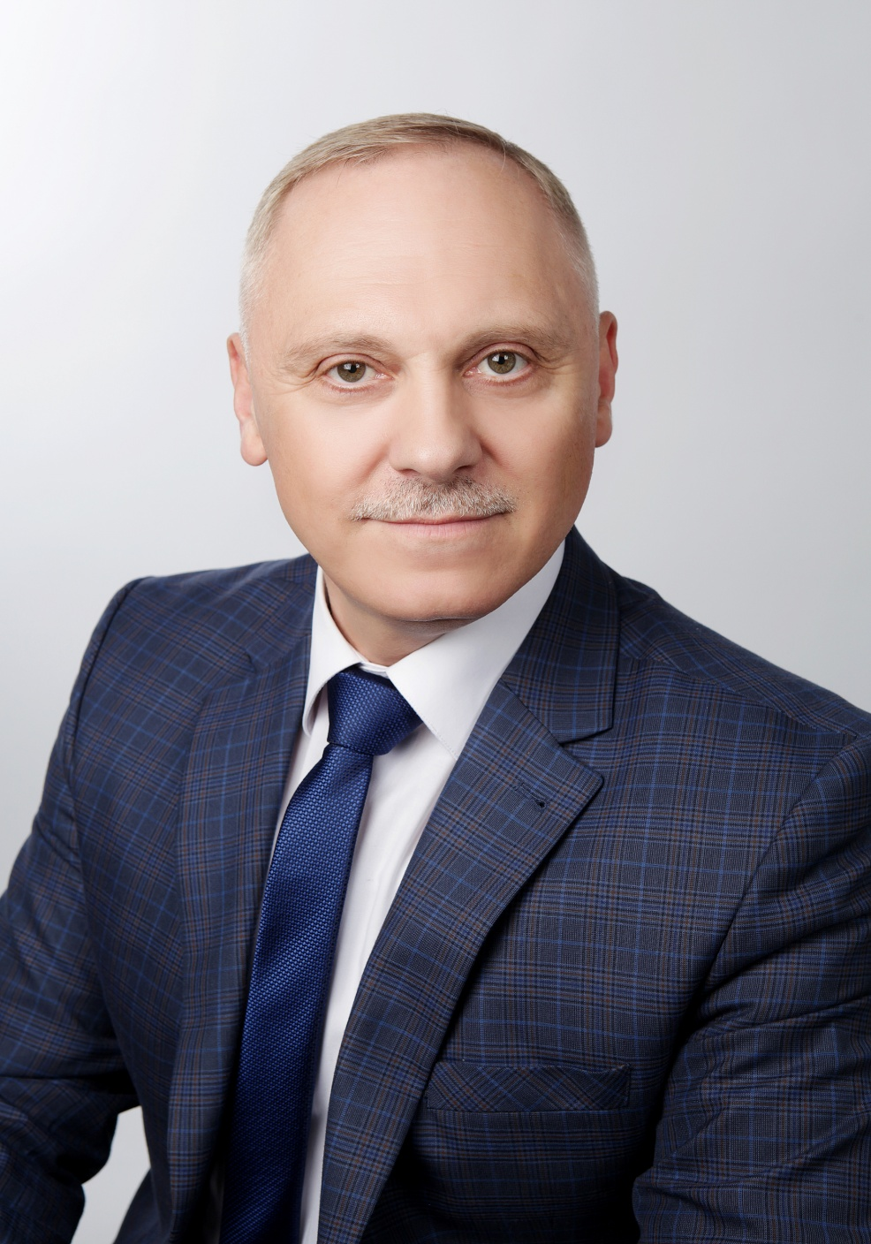
Василь Климончук –
завідувач кафедри політології,
доктор політичних наук, професор

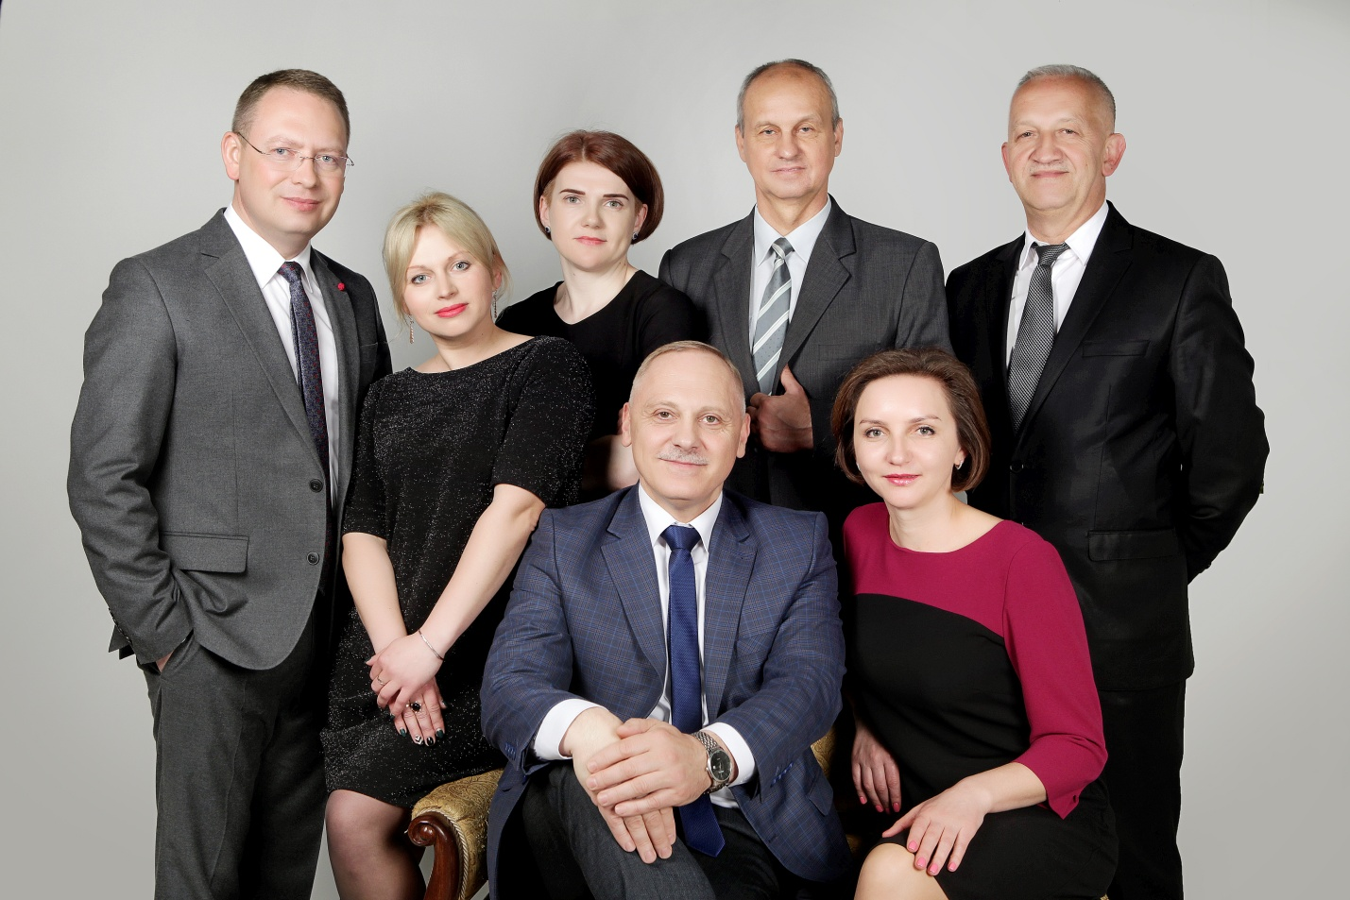

Колектив кафедри політології.
Зліва направо: 1 ряд: професор В. Климончук, доцент І. Ломака;
2 ряд: професор І. Монолатій, старший лаборант І. Репета, доцент О. Липчук, доцент М. Москалюк, доцент І. Доцяк. 2019 рік.

